阜山龙源光伏电站
100MW/400MWh配建储能项目
投资分析报告
（方案A测算）
2026年9月14日

一、报告摘要
核心指标 | 测算结果 | 说明
初始总投资 | 26,100.0万元 | 资本金7,830.0万元，贷款18,270.0万元
首年总收入 | 4,057.3万元 | 经营净收益3,721.9万元，容量补偿335.4万元
全投资评价 | NPV 3,521.0万元；IRR 5.58% | 测算折现率3.98%
资本金评价 | NPV 3,106.5万元；IRR 15.80% | 测算折现率8.00%
静态回收期 | 全投资8.14年；资本金4.07年 | 按未折现累计净现金流计算
当前参数下，全投资NPV和资本金NPV均为正；全投资IRR为5.58%，资本金IRR为15.80%。资本金回报高于全投资回报，主要与70%债务融资和3%贷款利率有关。全投资IRR较3.98%折现率高1.60个百分点，敏感性结果显示其数值受初始造价、经营收益和电池衰减影响明显。
储能吸纳限电电量17,284.2MWh，建设后限电量按“原限电量减去限电充电量”计算，限电比例由14.89%降至12.24%，下降2.65个百分点。按项目与储能整体上网口径，配储后整体上网电量增加11,242.2MWh，整体上网利用小时增加23.42小时。储能首年增量收入除以配储后项目整体上网电量，等效收益单价提升71.56元/MWh。

二、项目概况与测算范围
阜山龙源光伏电站装机480MW。本报告测算100MW/400MWh源侧电化学储能在方案A调度规则下的运行、电量、收益和财务结果。
项目 | 内容
数据周期 | 2025-07-30至2026-07-29，15分钟粒度，共35040点
测算储能方案 | 100MW/400MWh，持续时间4小时
评价期 | 20年；电池年衰减2%；第10年更换电池
调度口径 | 日前预测形成计划，运行日按实际修正，实时市场电价结算
收益来源 | 市场套利、抵厂用电、容量补偿及免费电量利用
样本覆盖完整连续一年，可反映光伏午间出力、负价时段及晚高峰价差的季节变化。方案A依据日前预测形成计划，再按运行日实际发电能力修正，并使用实时市场电价结算。因此，报告结果属于该调度规则和样本年度下的历史回测值。

三、技术方案与调度原则
1. 日前根据预测电价和预测发电量形成96点充放电计划；每笔付费充电对应当日后续预测价差不低于120元/MWh的放电机会。
2. 预测充电价格不高于250元/MWh；同一15分钟时段禁止同时充电和放电。
3. 运行日发电能力低于预测时，充电按实际可实现功率执行；后续出现“可用功率－实际发电功率”偏差时，仅免费补足当日充电缺口。
4. 放电受实际荷电状态、100MW额定功率以及“新能源功率＋储能放电功率不超过480MW”约束。
5. 荷电状态运行区间为5%～98%，储能综合效率按93%计算。
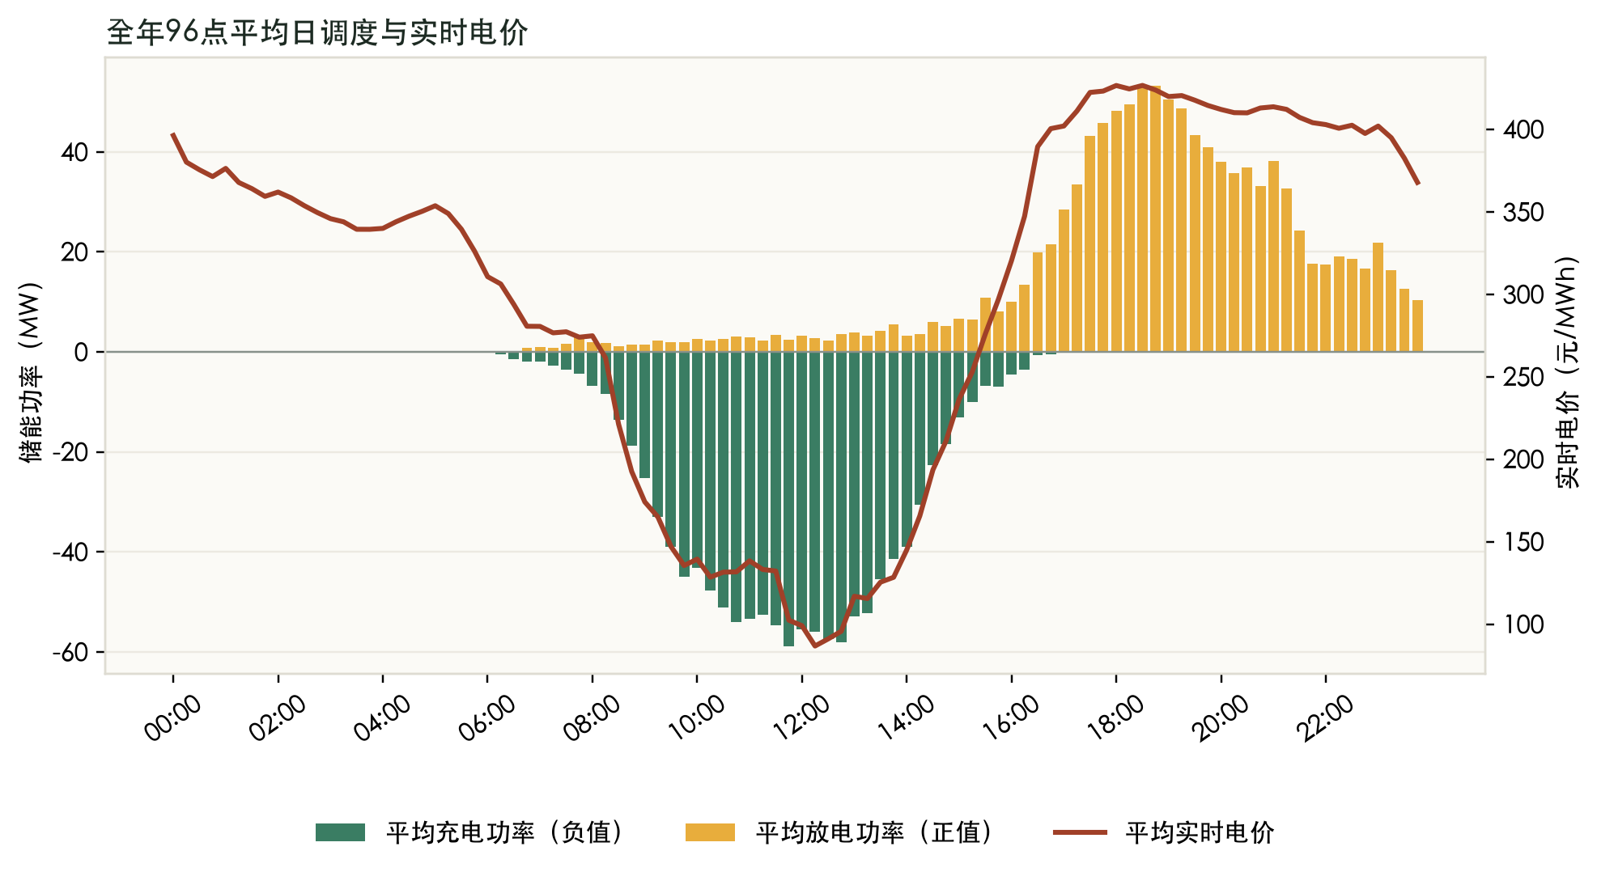
图3-1 全年96点平均日储能功率与实时市场电价

四、首年运行与收益测算

（一）配储建设前后新能源运行指标
指标 | 配储建设前 | 配储建设后 | 变化量
项目整体上网电量  （MWh） | 555,717.5 | 566,959.7 | +11,242.2
项目整体上网利用小时数  （h） | 1,157.74 | 1,181.17 | +23.42
限电量  （MWh） | 97,201.6 | 79,917.4 | -17,284.2
限电比例  （%） | 14.89 | 12.24 | -2.65个百分点
实时市场平均结算电价  （元/MWh） | 139.90 | 199.20 | +59.30
综合平均结算电价  （含容量补偿，元/MWh） | 139.90 | 208.69 | +68.79
建设前新能源实际上网电量为555,717.5MWh。建设后将新能源项目与储能作为一个整体，整体上网电量按“原新能源上网电量555,717.5MWh－发电充电电量90,517.4MWh＋储能实际放电电量101,759.6MWh”计算，为566,959.7MWh，增加11,242.2MWh。对应项目整体上网利用小时由1,157.74小时变为1,181.17小时。
限电量按发电侧实际利用口径单独计算。储能在限电时段实际充入17,284.2MWh后，这部分电量已经发出并被储能利用，因此建设后限电量为97,201.6－17,284.2＝79,917.4MWh，限电比例由14.89%降至12.24%，下降2.65个百分点。
建设前实时市场平均结算电价按新能源实际上网电量与实时市场价格加权，为139.90元/MWh。配储后，发电充电削减低价时段上网电量，储能放电增加相应时点上网电量，按改变后的净上网曲线重新加权，实时市场平均结算电价为199.20元/MWh，变化+59.30元/MWh。计入抵厂用电收益和容量补偿后，综合平均结算电价为208.69元/MWh，较建设前变化+68.79元/MWh。
项目整体净上网增量11,242.2MWh由三部分构成：限电充电经93%效率转换后形成16,074.3MWh，偏差弥补经转换后形成1,504.1MWh，发电充电转移过程损失6,336.2MWh；三者合计为16,074.3＋1,504.1－6,336.2＝11,242.2MWh。偏差弥补不计入上述限电量减少值。

（二）储能运行指标
运行指标 | 测算值
储能总充电量 | 109,419.0 MWh
限电电量充电 | 17,284.2 MWh，占总充电量15.8%
偏差弥补 | 1,617.3 MWh，占总充电量1.5%
发电充电量 | 90,517.0 MWh
总放电量 | 101,760.0 MWh
等效满循环 | 273.5次/年
限电电量利用率 | 17.78%
发电充电平均成本 | 47.54元/MWh
平均放电收益 | 408.04元/MWh
全年总充电量为109,419.0MWh。其中，来自限电电量的充电量为17,284.2MWh，偏差弥补电量为1,617.3MWh。两类免费电量合计18,902.0MWh，占总充电量17.3%；其余90,517.0MWh为按预测价差安排的发电充电。
全年总放电量为101,760.0MWh，与93%的效率假设基本闭合。按总充电量除以400MWh容量计算，全年等效满循环273.5次，平均每天0.75次。

（三）首年收益
收益项目 | 万元/年
抵厂用电收益 | 248.5
市场套利收益 | 3,903.7
减：充电成本 | 430.3
年经营净收益 | 3,721.9
容量补偿 | 335.4
首年总收入 | 4,057.3
市场套利收入为3,903.7万元，抵厂用电收益为248.5万元，充电成本为430.3万元；扣除充电成本后的年经营净收益为3,721.9万元。叠加335.4万元容量补偿后，首年总收入为4,057.3万元。
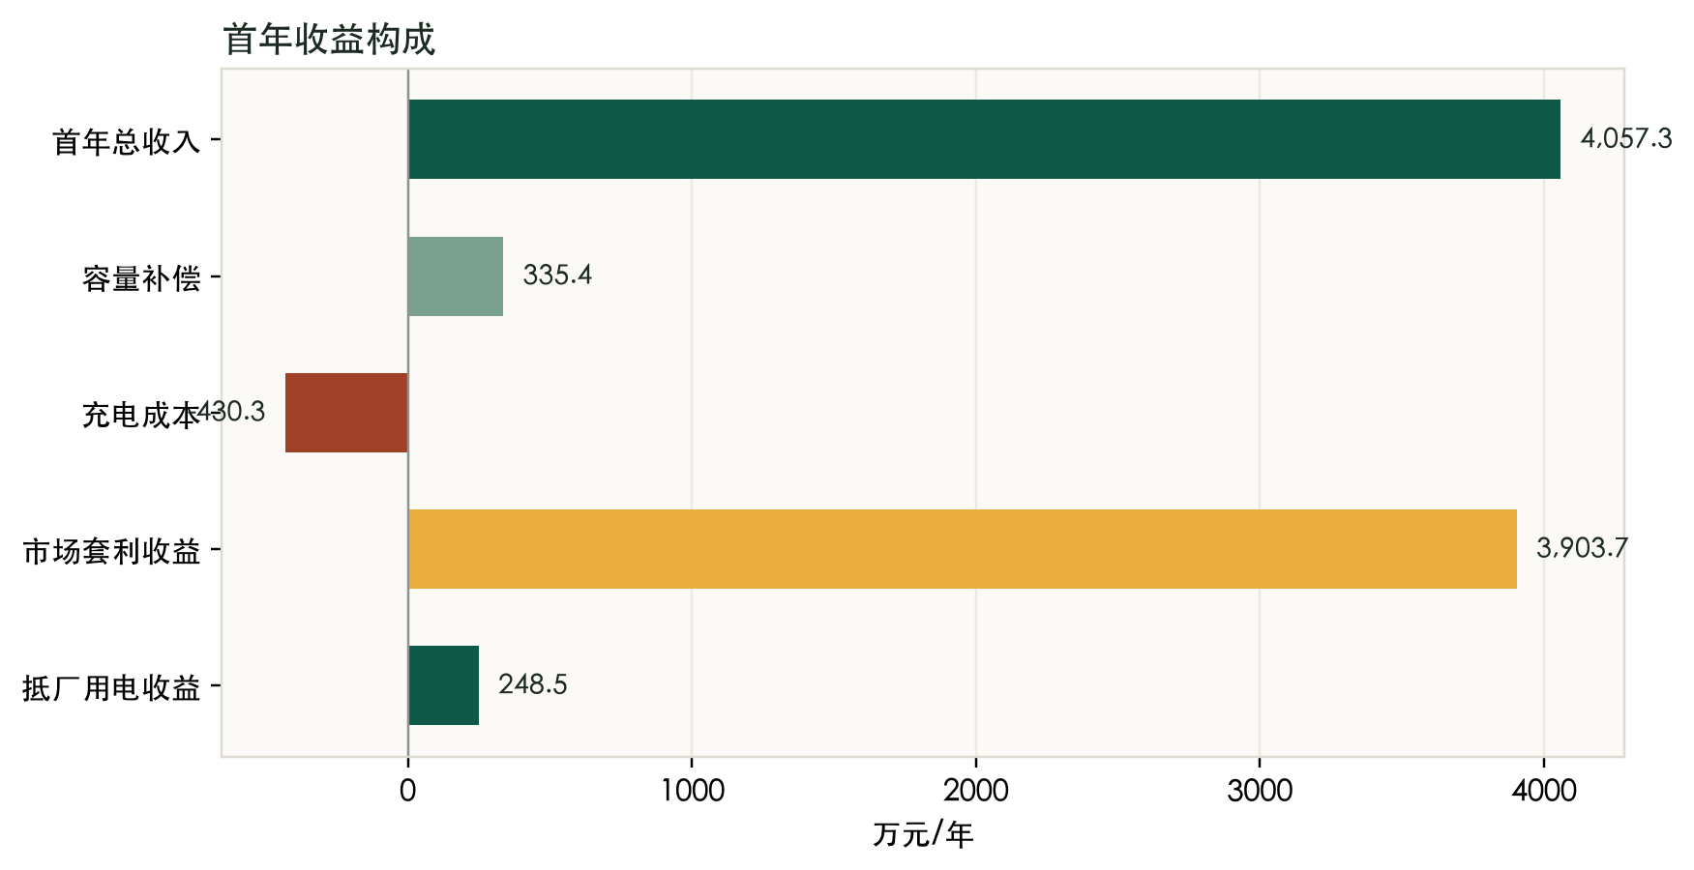
图4-1 首年收益构成
未配置储能时，按实际发电量和实时市场电价计算的项目电能收入为7,774.4万元，实时市场平均结算电价为139.90元/MWh。配储后按改变后的净上网曲线计算，实时市场平均结算电价为199.20元/MWh。叠加抵厂用电收益和容量补偿后，首年综合收入为11,831.7万元，综合平均结算电价为208.69元/MWh。储能首年增量收入4,057.3万元除以配储后项目整体上网电量566,959.7MWh，等效收益单价提升71.56元/MWh。

五、投资估算与资金筹措
投资构成 | 万元 | 占初始投资
电池系统 | 20,000.0 | 76.6%
土地 | 1,400.0 | 5.4%
PCS | 2,700.0 | 10.3%
其他 | 2,000.0 | 7.7%
初始总投资 | 26,100.0 | 100.0%
初始总投资为26,100.0万元，其中电池系统投资20,000.0万元，占76.6%；土地、PCS及其他投资合计6,100.0万元。第10年电池更换投资为20,000.0万元，相当于初始总投资的76.6%。
初始投资按资本金30%、贷款70%测算，初始资本金为7,830.0万元，贷款为18,270.0万元，贷款利率3%，期限15年。第10年更换电池采用相同比例，更换贷款期限7年。年生产费用按初始投资1%计，为261.0万元。

六、财务评价
指标 | 全投资口径 | 资本金口径
净现值NPV | 3,521.0万元 | 3,106.5万元
内部收益率IRR | 5.58% | 15.80%
评价折现率 | 3.98% | 8.00%
静态回收期 | 8.14年 | 4.07年
全投资口径反映项目经营现金流覆盖全部投资和综合资本成本后的结果；资本金口径反映股东在70%贷款条件下的现金回报。基准方案全投资IRR为5.58%，较3.98%折现率高1.60个百分点；资本金IRR为15.80%，较8.00%折现率高7.80个百分点。两个口径的净现值均为正。
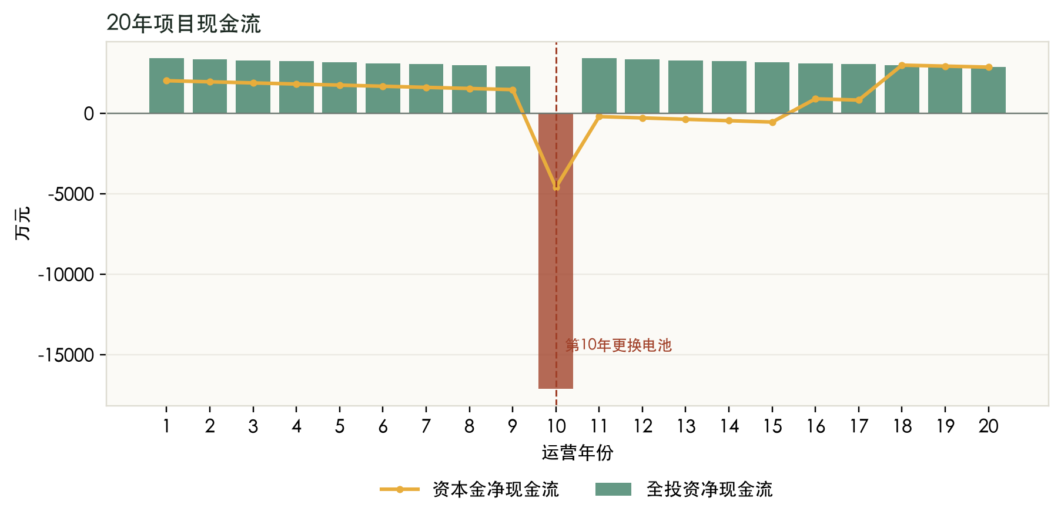
图6-1 20年项目现金流
图中柱形表示各年全投资净现金流，折线表示资本金净现金流。第10年因更换电池出现显著负现金流；第11年容量恢复后，经营现金流随新电池可用容量恢复。该年度构成全生命周期内最大的单年资金支出节点。

七、容量方案比较
相同4小时持续时间下，储能功率由50MW增加至180MW时，首年收入和全投资NPV总体增加；达到全投资NPV峰值后，继续扩大容量时边际收益低于边际投资。资本金IRR随容量变化情况见下表和图示。
MW/MWh | 初始投资 | 首年收入 | 全投资NPV | 全投资IRR（%） | 资本金IRR（%）
50/200 | 13,050 | 2,117.3 | 2,590.1 | 6.31 | 18.48
100/400 | 26,100 | 4,057.3 | 3,521.0 | 5.58 | 15.80
125/500 | 32,625 | 5,013.2 | 3,854.1 | 5.38 | 15.06
150/600 | 39,150 | 5,962.0 | 4,121.7 | 5.23 | 14.49
180/720 | 46,980 | 7,082.7 | 4,274.6 | 5.06 | 13.84
240/960 | 62,640 | 9,172.6 | 3,162.6 | 4.58 | 11.95
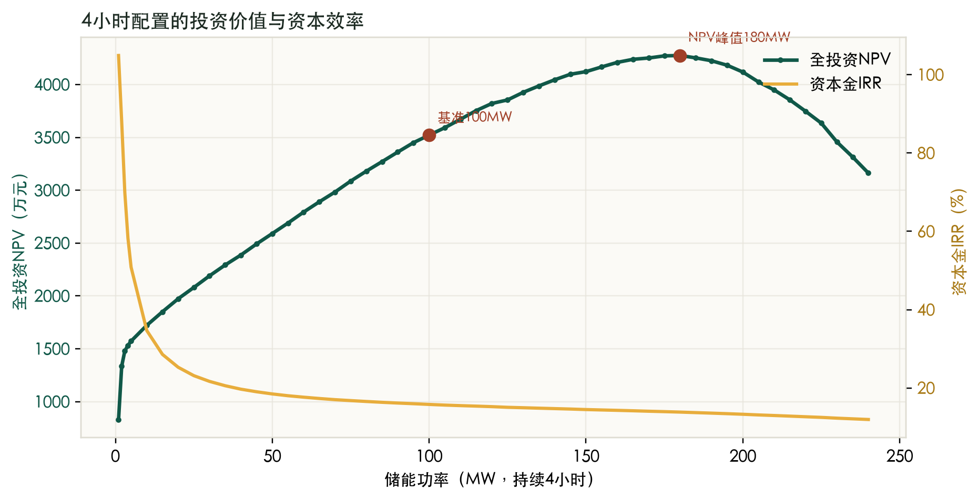
图7-1 4小时容量方案比较
全网格中，4小时配置的全投资NPV在180MW附近达到峰值。180MW/720MWh相对100MW/400MWh增加初始投资20,880.0万元，全投资NPV变化+753.6万元，资本金IRR由15.80%变为13.84%。本报告以100MW/400MWh作为指定测算对象，容量比较仅呈现不同规模对应的财务差异。

八、敏感性分析
敏感性分析分别改变初始造价、年经营收益和电池衰减。造价上浮10%或电池年衰减升至4%时，全投资NPV接近零；经营收益下降20%时，全投资和资本金NPV均为负值。
情景 | 全投资NPV | 全投资IRR | 资本金NPV | 资本金IRR
基准 | 3,521.0 | 5.58% | 3,106.5 | 15.80%
造价 +10% | 74.8 | 4.01% | 660.9 | 9.61%
造价 −10% | 6,967.1 | 7.41% | 5,552.2 | 22.32%
电池衰减 0%(不衰减) | 6,985.3 | 7.00% | 5,419.7 | 19.77%
电池衰减 4%(加剧) | 56.7 | 4.00% | 756.4 | 10.31%
经营收益 +20%(容量补偿不变) | 10,489.4 | 8.57% | 8,163.4 | 26.14%
经营收益 −20%(容量补偿不变) | -3,447.5 | 2.34% | -1,976.8 | 2.53%
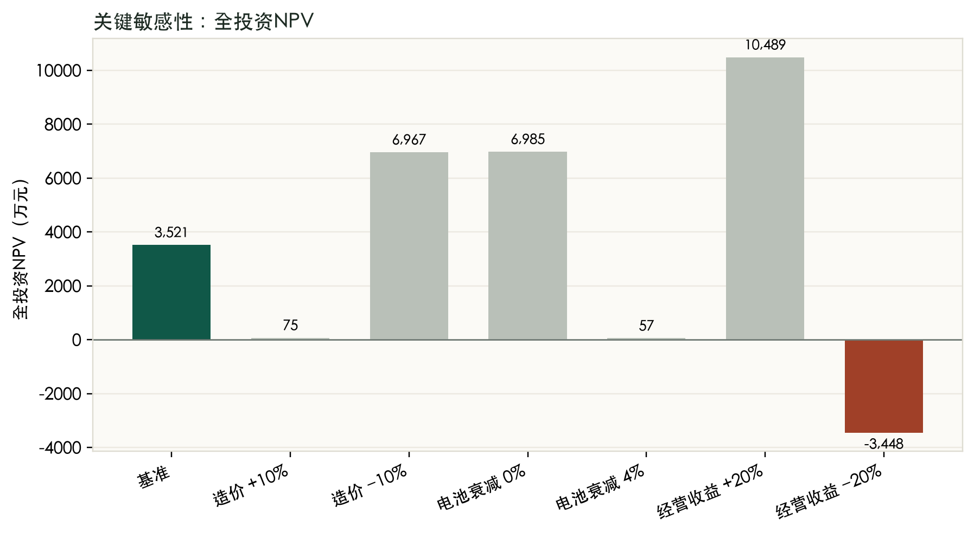
图8-1 关键敏感性分析
造价、经营收益和电池衰减变化对应的全投资及资本金结果见上表。该组结果用于反映基准参数变化时财务指标的变化幅度。

九、主要不确定性与测算范围
事项 | 当前采用口径 | 对测算结果的影响
市场收益 | 采用一个完整年度的日前预测、实时市场价格和实际发电数据 | 价格结构及预测误差变化会改变套利机会和结算收入
容量补偿 | 3万元/MW·月，有效系数20% | 补偿标准或有效系数变化会直接改变固定收入
初始造价 | 电池、土地、PCS及其他投资合计2.61亿元 | 造价上浮10%时全投资NPV接近零
电池衰减与更换 | 年衰减2%，第10年更换电池 | 衰减速度及更换成本改变中后期现金流
税费 | 计入25%所得税 | 增值税、附加税、保险及可能的税收优惠未完整纳入
数据代表性 | 一年数据代表首年运行；后续收益按容量衰减比例折算 | 未覆盖多年度市场价格结构和逐年重新调度差异
市场收益、造价和电池衰减是敏感性测算中影响幅度较大的变量。容量补偿构成首年收入的一部分，其政策标准和有效系数直接影响固定收益。当前财务口径未完整包含增值税、附加税、保险、建设期资金成本和多年度价格情景，因此报告数值仅对应已列明参数及数据范围。

十、测算结论与适用范围
100MW/400MWh方案在当前参数下初始总投资为26,100.0万元，首年总收入为4,057.3万元；全投资NPV为3,521.0万元、IRR为5.58%，资本金NPV为3,106.5万元、IRR为15.80%。
配储后，项目整体上网电量增加11,242.2MWh，整体上网利用小时增加23.42小时；限电量减少17,284.2MWh，限电比例下降2.65个百分点。按配储后净上网曲线加权的实时市场平均结算电价为199.20元/MWh；计入抵厂用电收益和容量补偿后的综合平均结算电价为208.69元/MWh。储能首年增量收入除以配储后项目整体上网电量，等效收益单价提升71.56元/MWh。
本报告的结论限于方案A调度规则、当前成本与融资参数以及2025年7月30日至2026年7月29日样本。报告仅陈述测算事实，不形成投资方向判断。

附录 主要测算口径与资料来源
1. 项目期20年；电池年衰减2%，第10年更换电池，第11年容量重置。
2. 初始贷款比例70%、利率3%、期限15年；更换电池贷款期限7年。
3. 电池50万元/MWh、土地3.5万元/MWh、PCS 27万元/MW、其他20万元/MW。
4. WACC为3.98%，资本金折现率为8%，所得税率为25%，年生产费用为初始投资1%。
5. 调度采用方案A，计划使用预测电价和预测发电量，结算采用实时市场电价和实际执行量。
6. 限电电量仅用于限电指标计算，不作为充电资格限制。
7. 数据来源为阜山龙源光伏电站15分钟功率数据、日前预测价格、实时市场价格、执行调度结果及项目全网格测算结果。

（一）指标计算口径
限电电量按以下口径统计：实时市场电价不高于-80元/MWh时，将可用功率高于实际发电功率的差额按15分钟累加，全年为97,201.6MWh。储能在这些时段实际充入17,284.2MWh，限电电量利用率为17,284.2÷97,201.6＝17.78%。
限电比例在建设前为97,201.6MWh÷可发电量652,919.1MWh＝14.89%；建设后限电量为97,201.6－17,284.2＝79,917.4MWh，限电比例为79,917.4÷652,919.1＝12.24%。储能转换损耗不影响限电电量是否已在充电侧被利用。
项目整体上网电量在建设后为555,717.5－90,517.4＋101,759.6＝566,959.7MWh，增加11,242.2MWh。该增量也可按能量来源核对：限电充电转换后16,074.3＋偏差弥补转换后1,504.1－发电充电转换损失6,336.2＝11,242.2MWh。
新能源利用小时在建设前为555,717.5MWh÷480MW＝1157.74小时；建设后为566,959.7MWh÷480MW＝1181.17小时，变化+23.42小时。
建设前实时市场平均结算电价为新能源实时市场结算收入7,774.4万元×10,000÷实际上网电量555,717.5MWh＝139.90元/MWh。建设后按“原实时市场结算收入＋储能市场放电收入－发电充电成本”除以改变后的市场上网电量计算，为199.20元/MWh。
等效收益单价提升为储能首年增量收入4,057.3万元×10,000÷配储后项目整体上网电量566,959.7MWh＝71.56元/MWh。该指标属于收入折算值，与实时市场平均结算电价分别列示。

